AGROVIRTUS VERSENYFELHÍVÁS
Egyetemi Digitális Agrártechnológiai Esettanulmány-verseny és Vezetőképző Akadémia

AZ AGROVIRTUS VERSENY
Az Agrovirtus verseny az AgroVIR Kft. kezdeményezésére, több ágazati szereplő (oktatási intézmények, agrárvállalatok, állami intézmények, szakmai szervezetek) bevonásával megvalósított digitális agrártechnológiai esettanulmány verseny, mely célja, hogy az agrár felsőoktatásban résztvevő hallgatók digitális és agrár-vállalatirányítási kompetenciáit fejlessze. A 2018-as évi megmérettetésen mintegy 300 egyetemista hallgató vett részt, és szerzett a gyakorlatban is hasznosítható tudást.
Az Agrovirtus Verseny 2019-ben is megrendezésre kerül az alábbi paraméterek mentén:
- Nevezési határidő: 2019. október 6.
- Nevezés feltétele: oktatási intézménnyel fennálló hallgatói jogviszony
- Nevezés módja: 3-4 fős csapatoknak a www.agrovirtu.hu weboldalon a Nevezés menüpont alatt
- Selejtező: 2019. október 7-november 10, digitális környezetben
- Elődöntő és az Agrovirtus Akadémia: 2019. november 18-19.
- Döntő: 2019. november 20.
- Nyeremények: Egymillió Forint értékű fesztiválon, vagy szakmai úton való részvétel, európai nemzetközi agrárkiállításon való részvétel teljes ellátással, PREGA konferencia jegyek, szakmai hétvége wellness üdüléssel stb.
A verseny weboldala: www.agrovirtus.hu
A verseny szervezőinek kiemelt célja, hogy az Agrovirtus ne csupán egy évente megrendezésre kerülő verseny, hanem egy egyetemistáknak szóló, komplex, életpálya- és karrier támogató program legyen. Ennek eredményeképp a program szervezői a közelmúltban számos programelemet valósított meg, úgymint szakmai workshopok, karrierprogram, tehetséggondozás, stb.

AZ AGROVIRTUS AKADÉMIA
Az Agrovirtus szolgáltatások bővítésének jegyében a 2019-es Agrovirtus verseny egy új, hangsúlyos elemmel bővül. Az Agrovirtus Akadémia egy három napos, az Agrovirtus Kampusz-on (Szent István Egyetem) megvalósuló, bentlakásos képzési program, melyen az Agrovirtus verseny legjobb 10 csapata (40 fő) és mentoraik jogosultak részt venni.
A hallgatók az Akadémia ideje alatt a vezetői és digitális kompetenciáinak fejlesztése érdekében szakmai programokon vesznek részt. Az Akadémia az Agrovirtus döntőjével zárul.
Az Agrovirtus Akadémia programja:
- Az Agrovirtus Akadémia ideje alatt a résztvevő mintegy 40 fő hallgató különböző módszertanok mentén kidolgozott szakmai fejlesztő programokon vesz részt, az alábbi tematikák érintésével:
- Agrárvállalkozások fejlesztési tervének szempontrendszerei, üzleti- és fejlesztési terv strukturálása, üzleti terv készítése
- Megtérülés-számítás
- Prezentációs készségek fejlesztése, prezentációk helyes felépítésének kialakítása
- Technológiai workshopok
- Projektmunka, kiscsoportos feladatmegoldások
Az Akadémia ideje alatt neves hazai szakértőkből álló mentor- és trénercsapat segíti a hallgatók eredményes továbbhaladását a verseny döntője felé. A verseny szervezőinek célja, hogy az Agrovirtus Akadémián résztvevő hallgató oklevelet kapjanak, mely tanúsítja, hogy 20 órás „Digitális Agrárgazdálkodás” képzésen vettek rész.

AZ AGROVIRTUS 2019-ES PORGRAMJÁNAIK SZERVEZŐI ÉS SZAKMAI PARTNEREI
- AgroVIR Kft.
- Nemzeti Agrárgazdasági Kamara
- T-Systems Magyarország
- Takarékbank
- Syngenta Magyarország Kft.
- Szent István Egyetem
- Corvinus Agribusiness
- Timac Agro Hungária
- Magyar Precíziós Gazdálkodási Egyesület
- Agroinform.hu
- Agrárinformatikai Klaszter

MELLÉKLETEK
Youtube videók:
https://www.youtube.com/watch?v=zon6VDVjdVY
https://www.youtube.com/watch?v=ZVKgX4RFVbA
https://www.youtube.com/watch?v=XPfJvE_DCkQ

Hivatalos weboldal:
https://agrovirtus.hu/
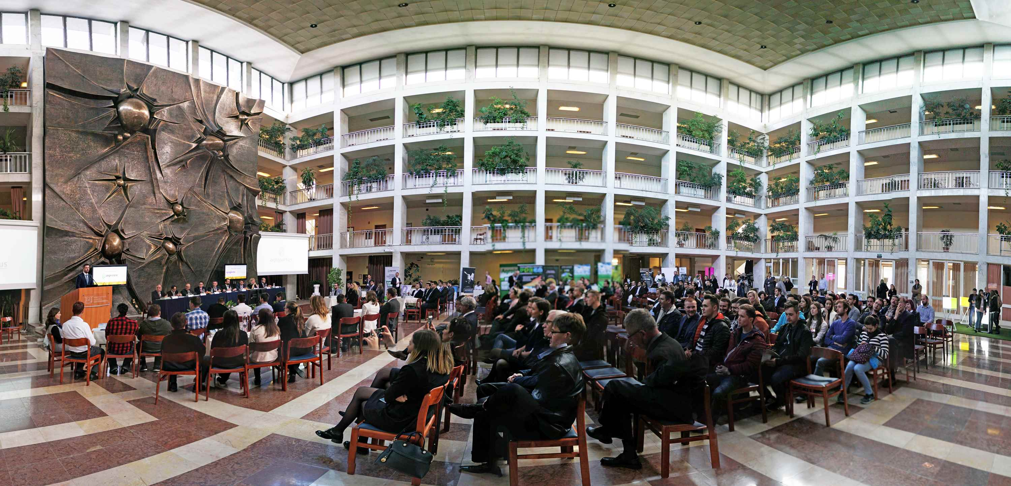
Az Agrovirtus 2018-as döntője a Szent István Egyetem aulájában

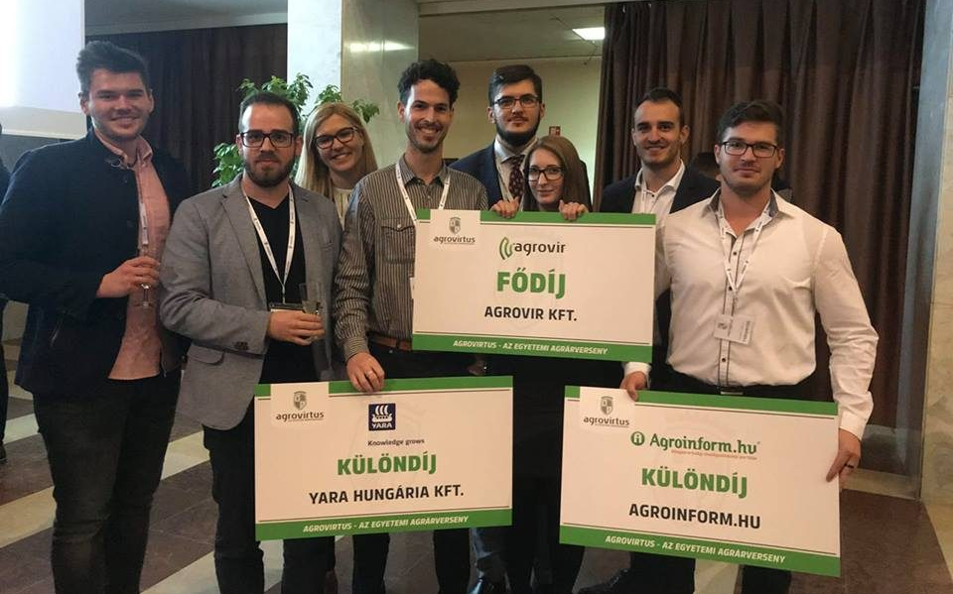
A Pannon Egyetem győztes csapata egymillió forint értékű tanulmányúton vehet részt

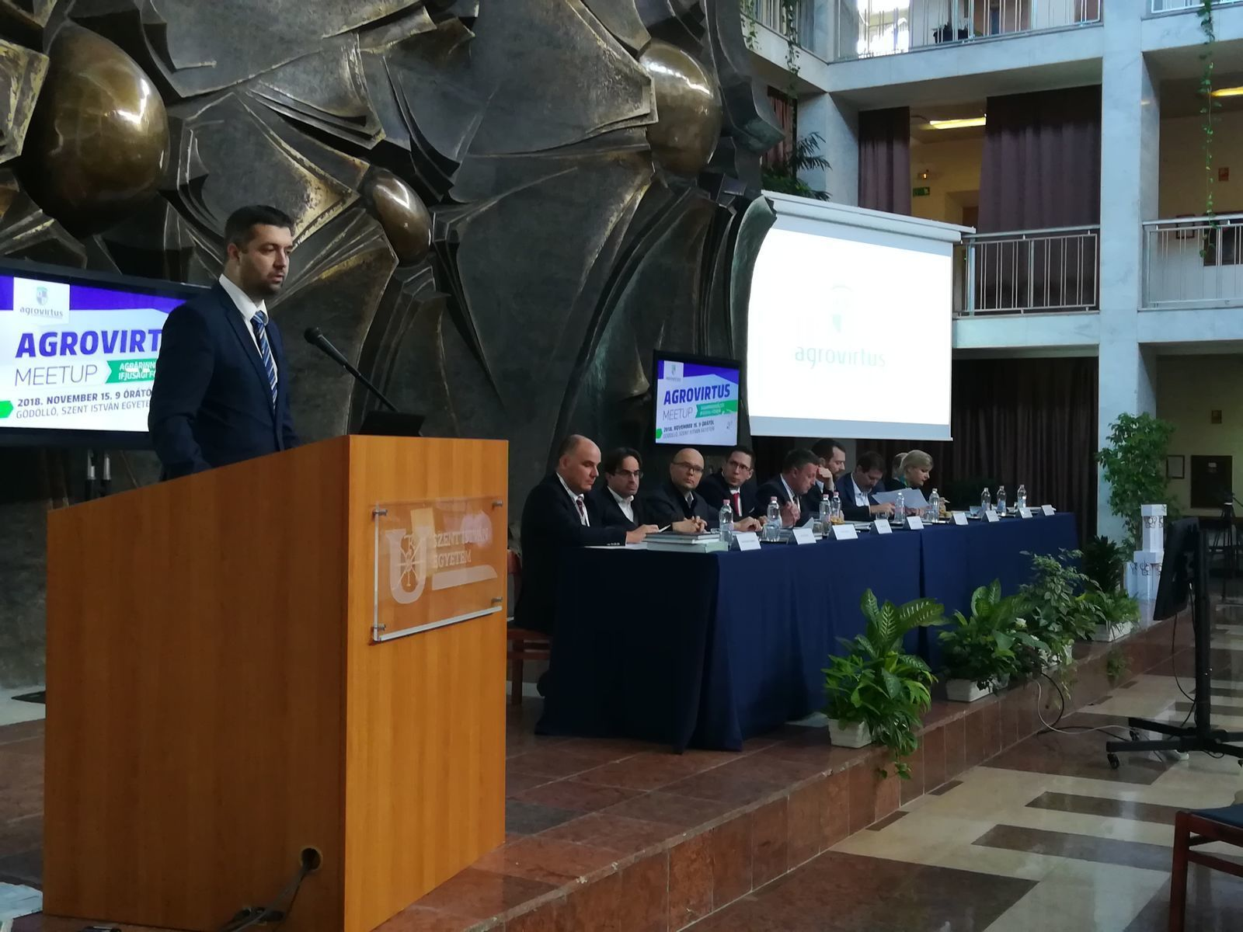
Dr. Feldman Zsolt államtitkár köszöntő beszéde

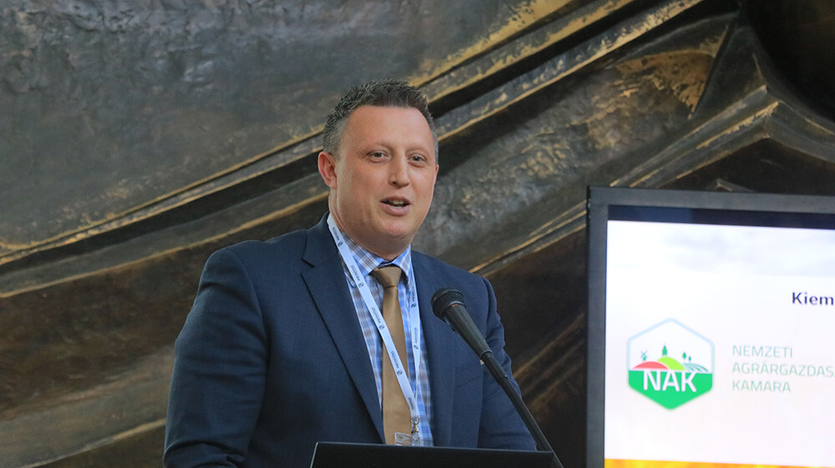
Győrffy Balázs zsűri elnök nyitóbeszéde a 2018-as döntőben

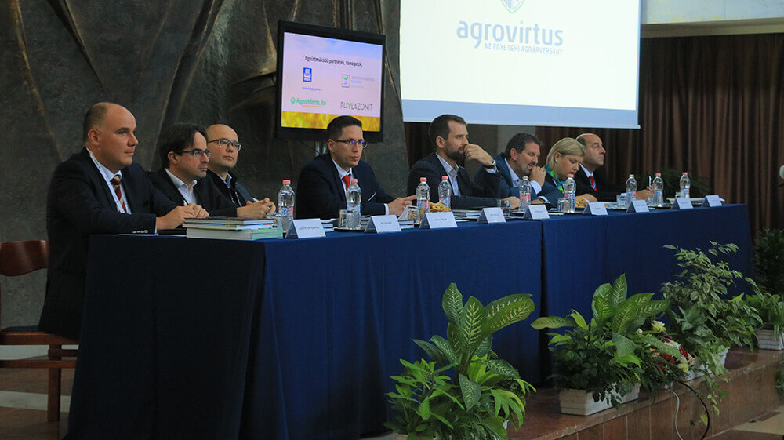
Az Agrovirtus 2018 neves agrárszakemberekből álló zsűrije

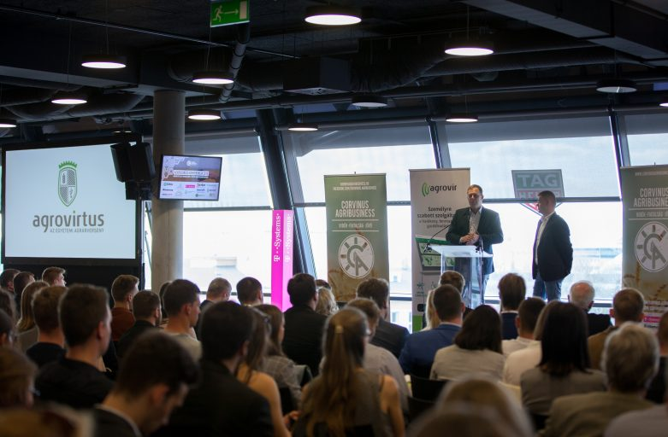
Az Agrovirtus Karrierszolgáltatások bejelentése a 2019-es Corvinus Agribusiness Konferencián

